ФГБОУ ВО «БГПУ» им. М. Акмуллы

Центр развития одаренности школьников

**ЗАДАНИЯ**

**по МАТЕМАТИКЕ**

**для учащихся 7 класса**

**Задача № 1.**

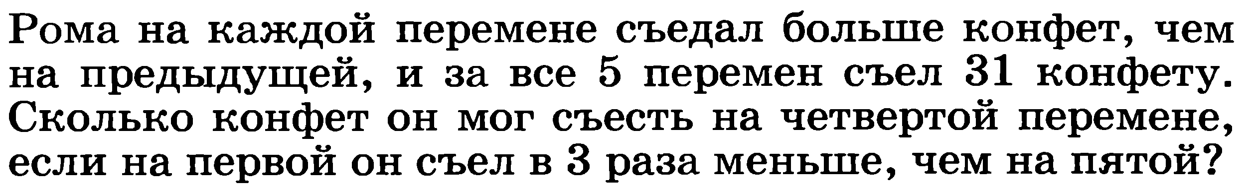

**Ответ:8 конфет**

**Задача № 2.**

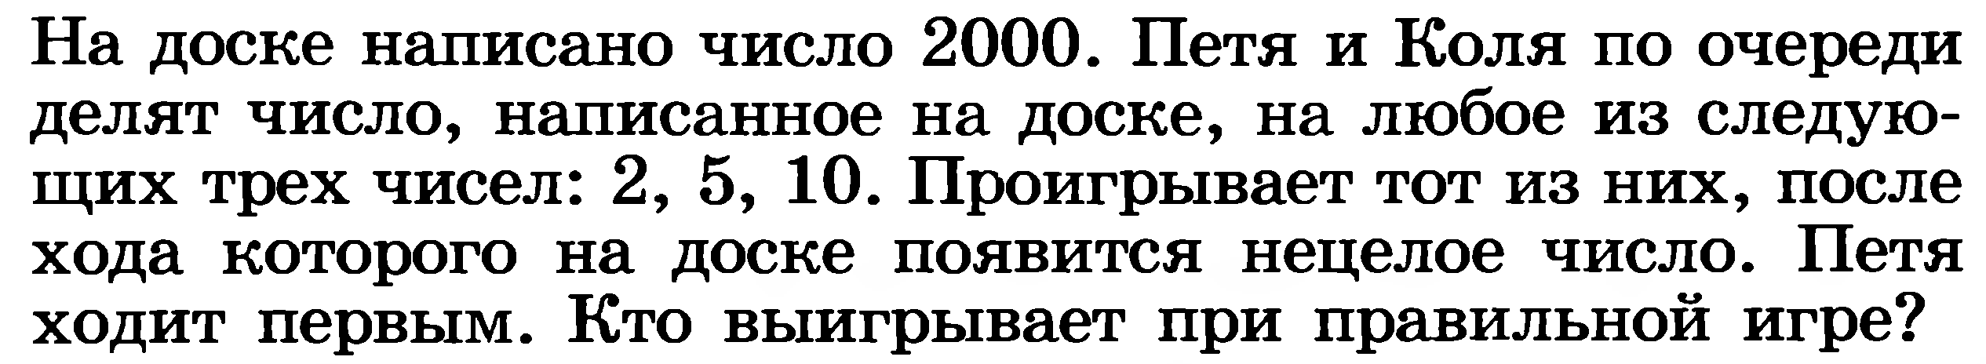

**Ответ:Петя**

ВЫПОЛНИЛ

Фамилия__________Гарифуллин________________

Имя_____________Илиназ_________________

Отчество________Ризатович__________________

Класс_______7д_______________________

Школа______________МБОУ СОШ №7_______________

Город (село)_________________Туймазы________

Район___________________Туймазинский____________

Ф.И.О. учителя___________Нагимуллина Зелия Шамильевна____________